Описание микроклимата рабочего места системного администратора
Микроклимат рабочего места системного администратора определяется нормами СанПиН 2.2.2/2.4.1340-03 для операторских работ с нервно-эмоциональным напряжением:
- Нормируемая освещенность на поверхности стола в зоне размещения рабочего документа должна составлять 300-500 люксов, на экране монитора – не более 300 люксов. Помещения, предусмотренные для работы с ПЭВМ, должны иметь искусственное и естественное освещение. Монитор должен быть ориентирован боковой стороной к окнам.
- В целях защиты рабочего места от попадания прямых солнечных лучей на окнах должны быть установлены солнцезащитные жалюзи или однотонные шторы из плотной ткани.
- Tемпература 22–24 °C зимой (20–25 °C летом), влажность 40–60%, скорость воздуха ≤0,1 м/с. Для поддержания оптимальных значений в помещениях используется система отопления и кондиционирования воздуха.
- Содержание аэроионов – отрицательно и положительно заряженных частиц в воздухе, должно соответствовать требованиям санитарно-эпидемиологических правил и нормативов.
- Помещения, где размещаются рабочие места с ПЭВМ, должны быть оборудованы защитным заземлением (занулением). Для защиты пользователя от влияния электромагнитного излучения.
Эти параметры обеспечивают комфорт, минимизируют усталость и поддерживают работоспособность при длительной работе за ПК. Ежедневная влажная уборка и проветривание обязательны для контроля аэроионов и вредных веществ.​​
Организация места администратора
Рабочее место включает регулируемый стол (высота 680–800 мм, глубина для ног ≥650 мм) и кресло с независимой регулировкой сиденья (400–550 мм), спинки (±30°) и подлокотников. Монитор на расстоянии 60–70 см от глаз, клавиатура 100–300 мм от края; кабели и розетки удалены для снижения ЭМИ, с надежным заземлением. Освещенность стола 300–500 лк, экрана ≤300 лк, без бликов.​
Помещение серверной
Серверная — изолированное помещение ≥12–14 м² без окон, с фальшполом, дверью ≥0,91 м и избыточным давлением воздуха (+147 Па). Микроклимат: 18–27 °C (оптимально 20–22 °C), влажность 40–60%, запыленность ≤0,75 мг/м³; обязательны Источник Бесперебойного Питания, вентиляция, Система Контроля и Управления Доступом и антистатический пол. Заземление и отсутствие близости к силовым кабелям по СанПиН.​
Помещение компьютерного класса
Класс организуется по СанПиН с окнами на север/северо-восток, жалюзи, площадью ≥4,5 м² на место (6 м² для ЭЛТ); освещенность 300–500 лк, шум ≤50 дБА. Ежедневная уборка, проветривание, заземление; без еды и хранения вещей на столах. Расстояния: ≥2 м спереди, ≥1,2 м сбоку между мониторами.​​

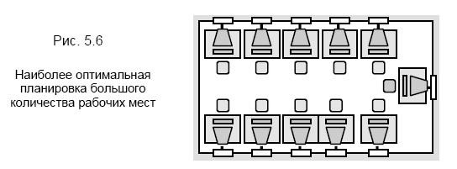
Далее на рисунках 5.6 и 5.4 показаны наиболее оптимальные и безопасные способы расстановки компьютеров в помещении компьютерного класса:
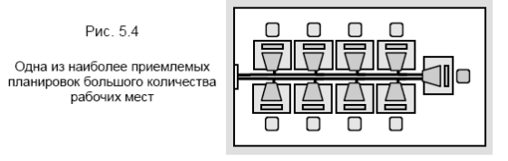
Место в компьютерном классе
Одноместные столы с раздельными поверхностями для монитора (520–760 мм) и клавиатуры (наклон 12–15°), без ящиков; стулья по росту. Монитор боково к окнам, свет слева; пространство для ног по росту, подставка при необходимости; автономное питание и удаление кабелей для ЭМИ-безопасности. Изоляция перегородками 1,5–2 м для творческой работы.

